Robin Hood
Inhoudsopgave

Wie was Robin Hood……………………………………………………………………………………………………………….1
Zijn favoriete wapen……………………………………………………………………………………………………………….1
DE AFLOOP ……………………………………………………………………………………………………………………………..1
Zijn leven…………………………………………………………………………………………………………………………………1
Zijn dood………………………………………………………………………………………………………………………………….1
Heeft Robin Hood echt bestaan………………………………………………………………………………………………..2

Wie was Robin Hood
Robin Hood, wie kent hem niet? Als vogelvrije verborg hij zich in Sherwood Forest voor zijn vijand, de Sheriff of Nottingham. Hij bestal de rijken en gaf geld aan de armen. En dan was daar ook nog zijn grote liefde,Marian. Een romantisch verhaal, maar heeft hij ook echt bestaan?
De meeste verhalen over Robin Hood spelen zich af in de periode dat de koning van Engeland, Richard, op kruistocht was. Omdat over die periode betrekkelijk veel bekend is, geeft dat ons mooi de kans de verhalen op hun geloofwaardigheid te beoordelen.
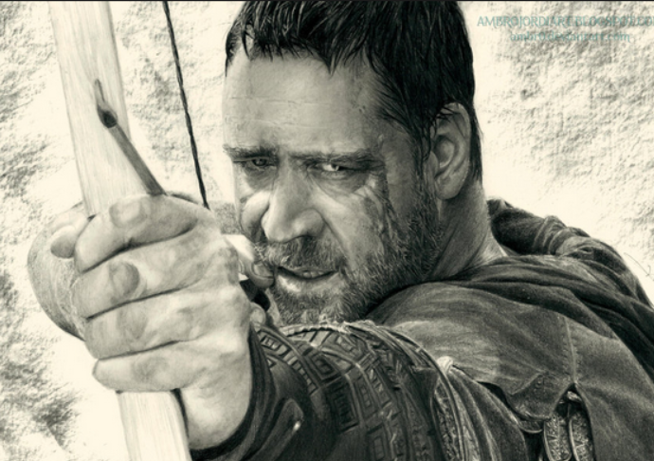
Een aantal belangrijke personen, plaatsen en situaties uit de verhalen rond Robin Hood hebben echt bestaan: Sherwood Forest, vogelvrijen die zich daar verbergen, Nottingham, de sheriff, Prince John Lackland (Jan Zonderland), sir Guy of Gisbourne, de macht van en het machtmisbruik door de hogere geestelijkheid, de belachelijk strenge wetgeving betreffende de stroperij, het is allemaal historisch juist.
En nu Robin zelf. Vaak wordt hij geassocieerd met Robert, Earl of Huntington of met de minder adellijke Robert of Locksley. Of Robin of Locksley ooit echt bestaan heeft, is volstrekt onduidelijk. De plaatsen Locksley en Loxly bestaan wel, maar van een moordpartij of onteigening ter plaatse is niets bekend.
Was hij dan misschien de Earl of Huntington? Deze persoon heeft in elk geval wel bestaan en leefde van 1160 tot 1247. Zijn voornaam was echter geen Robin of Robert, maar David. Verder is er helemaal niets bekend van een periode waarin deze Earl of Huntington vogelvrij geweest zou zijn. Een ander probleem met deze identiteit is, dat Robin Hood in een flink aantal balladen vecht aan de zijde van koning Edward II (de achterkleinzoon van John Lackland) en die regeerde een dikke eeuw later.
Zijn favoriete wapen
Robin's favoriete wapen, de longbow (grote handboog), levert een probleem op. Dit wapen werd pas rond 1250 vanuit Wales in Engeland ingevoerd en kan dus nooit ten tijde van koning Richard, maar wel in de tijd van Edward II in de buurt van Nottingham gebruikt zijn.
De afloop
Zijn leven
Hoe het met Robin afloopt is ook al een punt van discussie. Sommige verhalen vertellen hoe Robin de rest van zijn leven slijt als trouw volgeling en vriend(!) van koning Richard. Volgens andere verhalen pakt Robin een paar jaar na de terugkeer van Richard zijn leven als vogelvrije weer op om nog een flink aantal jaren de omgeving onveilig te maken. In andere verhalen komt Robin kort na, of zelfs kort vóór de terugkeer van Richard om het leven.
Zijn dood
En zelfs zijn dood is dan nog onduidelijk. Een pijl in de borst, vergiftiging, ernstig bloedverlies door een expres mislukte aderlating door een slechte non (soms wordt zij genoemd als een nicht van Robin en soms zelfs als Maid Marian in hoogsteigen persoon), het wordt allemaal genoemd.
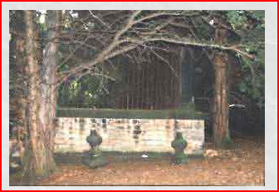
Net buiten het plaatsje Kirklees bevindt zich een graf, waarin volgens het opschrift de resten liggen van "Robin Heud", "enemy of the Sheriff of Nottingham". Als sterfdatum staat vermeld 25 december 1247. Dat is dus een flink aantal jaren na de terugkeer van koning Richard. Helaas is deze steen hoogstwaarschijnlijk een aardigheidje dat later aan het graf is toegevoegd en is nu absoluut niet meer te zeggen wie op deze plaats begraven is.
Heeft Robin Hood echt bestaan?
Dat er ooit een Robert Hood heeft bestaan is geen punt van discussie. In 1230, wordt in een document gesproken van ene "Robertus Hood, fugitivis, die niet bij de rechtbank is verschenen." De naam van Robin Hood komt voor in nog een aantal officiële documenten, maar dat kan nooit dezelfde persoon geweest zijn. Zijn de verhalen over Robin Hood dan gebaseerd op twee, of misschien wel drie personen? Onmogelijk is het niet! Sterker nog, in de mythevorming kom je dit verschijnsel vaker tegen! Het gebruik van de longbow zou verklaard kunnen worden, door er vanuit te gaan dat ze niet met de eerste Robin Hood te maken hebben, maar met de tweede of derde. Overigens werd in de dertiende en veertiende eeuw de naam Robin Hood vaak gebruikt als tijdelijke naam voor misdadigers van wie de echte naam nog niet bekend was. Een soort middeleeuwse John Doe.
Dat Robin Hood bestaan heeft is nu wel duidelijk, maar of we te maken hebben met één, twee, drie of misschien wel twintig historische personen, zullen we waarschijnlijk nooit meer te weten komen. Hoe dan ook, de geest van Robin Hood leeft nog steeds voort in de harten van vele Engelsen. Meer weten? Klik dan op de link.

